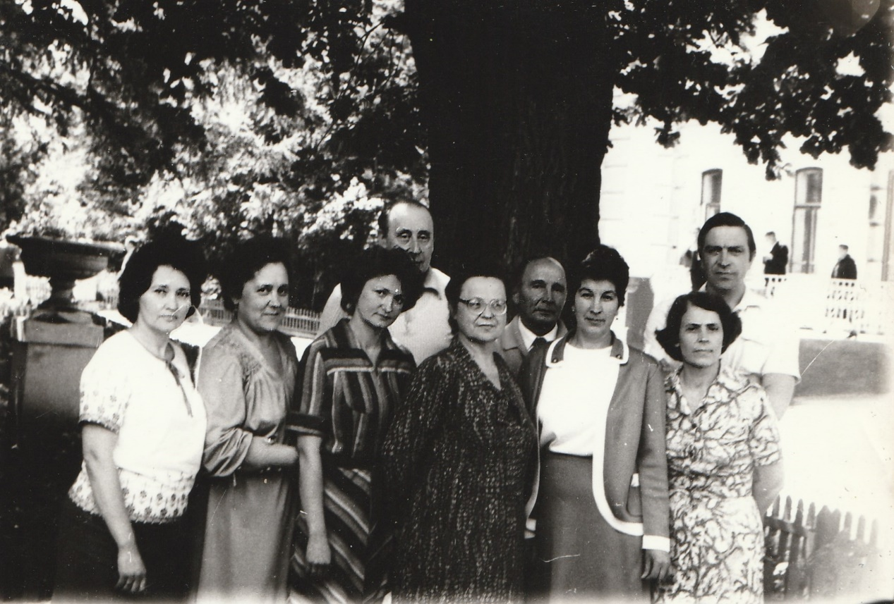
Межфакультетская кафедра иностранных языков была образована 1 сентября 1977 года. Заведующим кафедрой был назначен кандидат филологических наук Рудольф Самойлович Розенберг. Розенберг Р.С. возглавлял кафедру до 1993 года.
Р.С. Розенберг 1947 по 1951 год учился в первом Ленинградском институте иностранных языков, после окончания которого работал в Рязанском педагогическом институте в должности ассистента, старшего преподавателя, доцента, заведующего кафедрой иностранных языков, декана исторического факультета. В 1962 году защитил диссертацию на тему «Сложные существительные, образованные от глагольно-наречных сочетаний, в современном английском языке (типа look-out, make-up) в Ленинградском государственном педагогическом институте имени А. И. Герцена по специальности 10.00.00. Р.С. Розенберг награждён значками Министерства просвещения РСФСР и СССР «За доблестный труд», значком ЦК КПСС «За освоение целинных земель», «Отличник народного просвещения РСФСР», «За доблестный труд в Великой Отечественной Войне 1941-45 гг».
С 1993 по 1997 год кафедру возглавляла профессор, доктор филологических наук Лебедева Лидия Борисовна. В 1992 году Лебедева Л.Б. защитила диссертацию «Референция и структурно-семантические аспекты высказывания» по специальности 10.02.19 (теория языкознания) в институте языкознания АН СССР.
С 1997 по 2005 год заведующим кафедрой была кандидат психологических наук Егорова Татьяна Алексеевна. На кафедре иностранных языков она работает с 1982 года. В 1994 году она защитила диссертацию в МГУ им. Ломоносова на тему «Формирование организованности у студентов педагогического вуза: будущих учителей».
С 2005 по 2021 кафедру возглавляла кандидат педагогических наук, доцент Сухова Елена Ефимовна. Елена Ефимовна работала на кафедре иностранных языков с 1990 года. В 2002 году она защитила кандидатскую диссертацию «Профилизация обучения студентов иностранному языку как фактор повышения их профессиональной компетентности» по специальности 13.00.02. За свою деятельность она была награждена грамотой Министерства образования Российской Федерации, медалью «70 лет Рязанской области», Почётным знаком «За вклад в развитие университета».
В числе первых членов кафедры были Ромашкин Кузьма Фёдорович, Букетова Елизавета Ивановна, Степечева Тамара Константиновна, Денисова Лидия Михайловна, Хрупова Валентина Петровна, Россихина Светлана Прокофьевна, Шацилло Нелли Ефимовна, Виноградов Владимир Николаевич, Кириллова Лариса Петровна.
Кандидат филологических наук Ромашкин Кузьма Фёдорович работал на кафедре немецкого языка с 1962 года, на кафедру иностранных языков перешёл в 1981 году. С 1950 по 1956 гг. – студент Военного института иностранных языков г. Москва. Кузьма Федорович проходил службу в группе советских войск в Германии в 1945-49 гг. авиамехаником, в 1953-54 гг – переводчиком немецкого языка. В 1956-57 гг. – офицером штаба (переводчиком). После демобилизации преподавал немецкий язык в Карельском педагогическом институте, Ивановском пединституте, Таджикском госуниверситете. В Рязанском государственном институте работал с 1962 года по 1993 год. В 1972 году защитил диссертацию по специальности 10.00.00 в институте иностранных языков имени Мориса Тореза в г. Москва. Тема его диссертации – логико-грамматическая характеристика сочинительных союзов: на материале современного немецкого языка.
Букетова Елизавета Ивановна работала в Рязанском государственном институте с 1953 года после окончания Московского государственного педагогического института иностранных языков, на кафедре иностранных языков с 1977 года, до этого работа на кафедре немецкого языка.
Виноградов Владимир Николаевич после окончания РГПИ в 1971 году работал в нашем институте преподавателем ТСО, а с 1977 по 1988 год преподавал английский язык на кафедре иностранных языков.
Степечева Тамара Константиновна работала преподавателем английского языка в Рязанском государственном педагогическом институте с 1975 года, на кафедре иностранных языков с 1977 года по 1995 год. Она закончила Иркутский государственный педагогический институт в 1958 году. За активное участие в студенческой жизни она была командирована в 1958 году на 1,5 месяца в составе делегации советских студентов в Англию.
Хрупова Валентина Петровна работала в нашем институте с 1968 года по 2016 год, вначале на кафедре немецкого языка, а с 1977 года на кафедре иностранных языков. Во время учёбы в институте Валентина Петровна принимала участие в уборке урожая на целинных землях Казахстана. За многолетний труд была награждена грамотой Министерства образования Российской Федерации.
Денисова Лидия Михайловна работала в институте преподавателем английского языка с 1963 по 1995 года. На кафедре иностранных языков с 1977 года. Много внимания уделяла теме профессиональной направленности в обучении английскому языку на неязыковых факультетах вуза.
Россихина Светлана Прокофьевна работала на кафедре с 1977 в качестве старшего лаборанта и преподавателя английского языка до 1988 года.
Кириллова Лариса Петровна после окончания Рязанского государственного педагогического института в 1961 году, работала переводчиком ОКБ на Рязанском станкостроительном заводе, а с 1963 года преподавала английский язык в нашем институте вначале на факультете истории, а с 1986 по 1995 год на общеуниверситетской кафедре иностранных языков. Она постоянно повышала свою квалификацию. В 1969-71 году училась на Высших педагогических курсах при Ленинградском педагогическом институте имени Герцена, в 1982 году проходила стажировку в Московском государственном педагогическом институте, в 1989 году стажировку в качестве переводчика-синхрониста в различных международных организациях. Она работала переводчиком на семинарах по психологии в Москве, Киеве, Рязани. Лариса Петровна перевела книгу Колина Сиссона «Дыхание – это жизнь».
Видова Елена Станиславовна закончила в 1978 году факультет иностранных языков (английский/немецкий) Смоленского педагогического института. В 1977 году с группой студентов была в учебной поездке в г. Дрезден (ГДР). На кафедре иностранных языков работала с 1988 по 2019 год. За время работы на кафедре проходила повышение квалификации в Академии Управления и Права в Рязани, Рязанском высшем военно-десантном училище имени Маргелова, Московском лингвистическом университете.
Шацилло Нелли Ефимовна после окончания Московского государственного педагогического института имени В.И. Ленина работала преподавателем английского языка в Псковском педагогическом институте, а с 1981 года по 2019 г. на кафедре иностранных языков нашего университета.
Падчина Людмила Ивановна преподавала французский язык на кафедре иностранных языков в 1984-85.гг.

Бартеньева Татьяна Никифоровна закончила факультет иностранных языков РГПИ в 1970 году. С 1991 года работала на кафедре английского языка факультета истории, а с 1996 по 2000 на кафедре иностранных языков. Татьяна Никифоровна защитила кандидатскую диссертацию «Формирование кросс-культурной грамотности в начальной школе». Во время работы над диссертацией прошла стажировку в Англии в г. Эксетер по теме исследования. Она являлась координатором международной программы «Дебаты».
Шабанова Галина Васильевна преподавала французский язык на кафедре иностранных языков с 1991 по 1997 год.
Солдатова Елена Васильевна работала старшим лаборантом и вела английский язык с 1993 года по 1995 г.
Сибирева Марина Вячеславовна - ассистент кафедры иностранных языков с 1994 по 2002 год.
Самойлова Татьяна Николаевна работала вначале старшим лаборантом, потом ассистентом и старшим преподавателем на кафедре иностранных языков с 1995 по 2020 год.
Соколова Наталья Игоревна работала на кафедре иностранных языков с 1998 по 2004 год. В 2002 году защитила диссертацию на тему «Формирование экологической культуры у студентов педагогических вузов средствами изучения иностранного языка.
По сей день работают на кафедре старший преподаватель Нина Петровна Самохина (с 1984 г.), доцент Ризина Т.В. (с 1985 г)., старший преподаватель Овдина Г.Н. (с 1985 г), С.А. Ламзин (с 1987г.).
Сергей Алексеевич Ламзин работает в университете с 1977 года на кафедре немецкого языка, с 1987 года на кафедре иностранных языков. В 1985 году Сергей Алексеевич году защитил кандидатскую диссертацию «Обучение диалогическому общению в аспекте прагматики языка» по специальности 13.00.02 в Московском государственном педагогическом институте имени Мориса Тореза, а в 2002 году докторскую диссертацию «Методические принципы как основа теории обучения иностранным языкам: Синергетический аспект» в Тамбовском государственном университете имени Г. Р. Державина. В 2008 г. Ламзин С.А. принял участие во Всероссийском конкурсе учебных изданий учебных заведений «Университетская книга - 2008», занял первое место в номинации «Лучшее учебное пособие по филологическим наукам» за книгу «Словарь интернациональной лексики: 6 иностранных языков». В 2016 году Ламзин становится победителем ежегодного международного конкурса научных публикаций по направлению «образование» в номинации «Публикация в журналах с IMPACT-фактором, учитываемых в РИНЦ» в области экономики и образования за статью «Идея» как основополагающая категория для понятий «информация» и «замысел» при обучении иностранным языкам».

